1
5/03/2022 12:32
Bionexo
Resultado da Tomada de Preços
Nº20221002A019HMI
O Instituto de Gestão e Humanização – IGH, entidade de direito privado e sem fins lucrativos, classificado como Organização
Social, vem tornar público a realização do Processo Seletivo de Compras, com a finalidade de adquirir bens, materiais e/ou
medicamentos para o HMI - Hospital Estadual Materno-Infantil Dr. Jurandir do Nascimento, com endereço à Av. Perimetral, s/n,
Quadra. 37, Lote 14, Setor Coimbra, Goiânia/GO, CEP: 74.530-020.
Objeto: Manutenção Predial/Ornamentação
Tipo de Compra: Cotação via Bionexo/E-mail
Goiânia: 15 de Março de 2022
Bionexo do Brasil Ltda
Relatório emitido em 15/03/2022 12:31
Comprador
IGH - Hospital Materno Infantil (11.858.570/0002-14)
AV. PERIMETRAL, ESQUINA C/ RUA R7, SN - SETOR COIMBRA - GOIÂNIA, GO CEP: 74.530-020
Relação de Itens (Confirmação)
Pedido de Cotação : 206031108
COTAÇÃO Nº 14637 - MANUTENÇÃO PREDIAL(ELÉTRICA) - HMI FEV/2022
Frete Próprio
Observações: *PAGAMENTO: Somente a prazo e por meio de depósito em conta PJ do fornecedor. *FRETE: Só serão aceitas propostas com frete CIF e
para entrega no endereço: RUA R7 C/ AV PERIMETRAL, SETOR COIMBRA, Goiânia/GO CEP: 74.530-020, dia e horário especificado. *CERTIDÕES: As
Certidões Municipal, Estadual de Goiás, Federal, FGTS e Trabalhista devem estar regulares desde a data da emissão da proposta até a data do
pagamento. *REGULAMENTO: O processo de compras obedecerá ao Regulamento de Compras do IGH, prevalecendo este em relação a estes termos
em caso de divergência.
Tipo de Cotação: Cotação Normal
Fornecedor : Todos os Fornecedores
Data de Confirmação : Todas
Faturamento
Mínimo
Prazo de
Entrega
Validade da
Proposta
Condições de
Pagamento
Fornecedor
Frete Observações
F A PEREIRA EIRELI
APARECIDA DE GOIÂNIA - GO
Mega DistribuiÃ§Ã£o e RepresentaÃ§Ã£o -
(62) 32952540
2 dias após
confirmação
1
2
R$ 150,0000
R$ 0,0000
20/02/2022
21/02/2022
30 ddl
CIF
CIF
null
null
vendas.mega04@gmail.com
Mais informações
FERRAGISTA AREIAO EIRELI
GOIÂNIA - GO
Maria Salette Bastos - (62) 3285-2000
areiaofer@gmail.com
2
dias após
30 ddl
confirmação
Mais informações
Programação
de Entrega
Preço
Unitário Fábrica
Preço
Valor
Total
Produto
Código
Fabricante Embalagem Fornecedor Comentário Justificativa
Rent(%) Quantidade
Usuário
Dionei
Cajueiro Da
Silva
CABO PP 3
CABO PP
VIAS4,0MM
VIAS X 4.0
MM FLEXIVEL
SIL - SIL - SIL
F A PEREIRA
EIRELI
R$
R$
R$
1
2
43318
-
1
1
SIL
-
-
1 Unidade
3
1.130,0000 0,0000
1.130,0000
23/02/2022
1
0:42
FIO FLEXIVEL
.5 MM AZUL
ROLO COM
100 METROS -
COR FIO / SIL
Dionei
Cajueiro Da
Silva
2
FIO FLEXIVEL
2.5MM AZUL -
UNIDADE
F A PEREIRA
EIRELI
R$
R$
R$
187,0000
2187
1657
-
-
CORFIO
1 Unidade
187,0000 0,0000
2
3/02/2022
10:42
-
COR FIO/
SIL
FIO FLEXIVEL
.5 MM
2
Dionei
Cajueiro Da
Silva
PRETO ROLO
COM 100
METROS -
FIO FLEXIVEL
2.5MM PRETO -
UNIDADE
F A PEREIRA
EIRELI
R$
R$
R$
187,0000
3
1
CORFIO
-
1 Unidade
187,0000 0,0000
COR FIO / SIL
23/02/2022
10:42
-
COR FIO /
SIL
FIO FLEXIVEL
.5 MM
VERDE ROLO
COM 100
METROS -
COR FIO / SIL
2
Dionei
Cajueiro Da
Silva
FIO FLEXIVEL
2.5MM VERDE -
UNIDADE
F A PEREIRA
EIRELI
R$
R$
R$
187,0000
4
1656
-
-
-
1
CORFIO
-
1 Unidade
20 Unidade
40 Unidade
187,0000 0,0000
23/02/2022
10:42
-
COR FIO /
SIL
INTERRUPTOR
SIMPLES COM
TOMADA 2P +
T 10A TECLA
ESPELHO
BRANCO
PLUZIE -
Dionei
Cajueiro Da
Silva
INTERRUPTOR
SIMPLES COM
TOMADA 2P+T
;Fornecedor 1
não atingiu
faturamento
mínimo.
F A PEREIRA
EIRELI
R$
0,0000
R$
126,0000
7
40281
1
PLUZIE
R$ 6,3000
1
0 - UNIDADE
23/02/2022
1
0:42
PLUZIE -
PLUZIE
LAMPADA LED
0W - TUBULAR -
LAMPADA LED
2
Dionei
Cajueiro Da
Silva
2
0W TUBULAR
>
220V;
1
20 CM- T8
BIVOLT
TUBOLAR 20W
BRANCA;
F A PEREIRA
EIRELI
R$
15,3000
R$
0,0000
R$
612,0000
8
30888
1
AVANT
-
BRANCA 6500
K. - AVANT -
AVANT
COMPRIMENTO:
20CM -
23/02/2022
10:42
1
UNIDADE
LAMPADA LED
LAMPADA LED
9
W - TUBULAR -
- LAMPADA
LED TUBULAR
W LEITOSA -
20V - TUBO 8 -
TAMANHO 60CM.
UNIDADE
Dionei
Cajueiro Da
Silva
9
W TUBULAR
>
;Fornecedor 1
não atingiu
faturamento
mínimo.
TAMANHO 60
CM 220V - T8
BRANCA 6500
K. - AVANT -
AVANT
F A PEREIRA
EIRELI
R$
11,4000
R$
0,0000
R$
342,0000
9
33754
-
-
1
1
AVANT
AVANT
30 Unidade
60 Unidade
9
2
23/02/2022
10:42
-
1
0
LUMINARIA LED 43309
DE TETO LINEAR
LUMINARIO
LED DE TETO
LINEAR TAM.
F A PEREIRA
EIRELI
-
R$
32,5000
R$
0,0000
R$
Dionei
1.950,0000 Cajueiro Da
Silva
1
20CM
1
20 CM -
https://bionexo.bionexo.com/jsp/RelatPDC/relat_adjudica.jsp
1/2
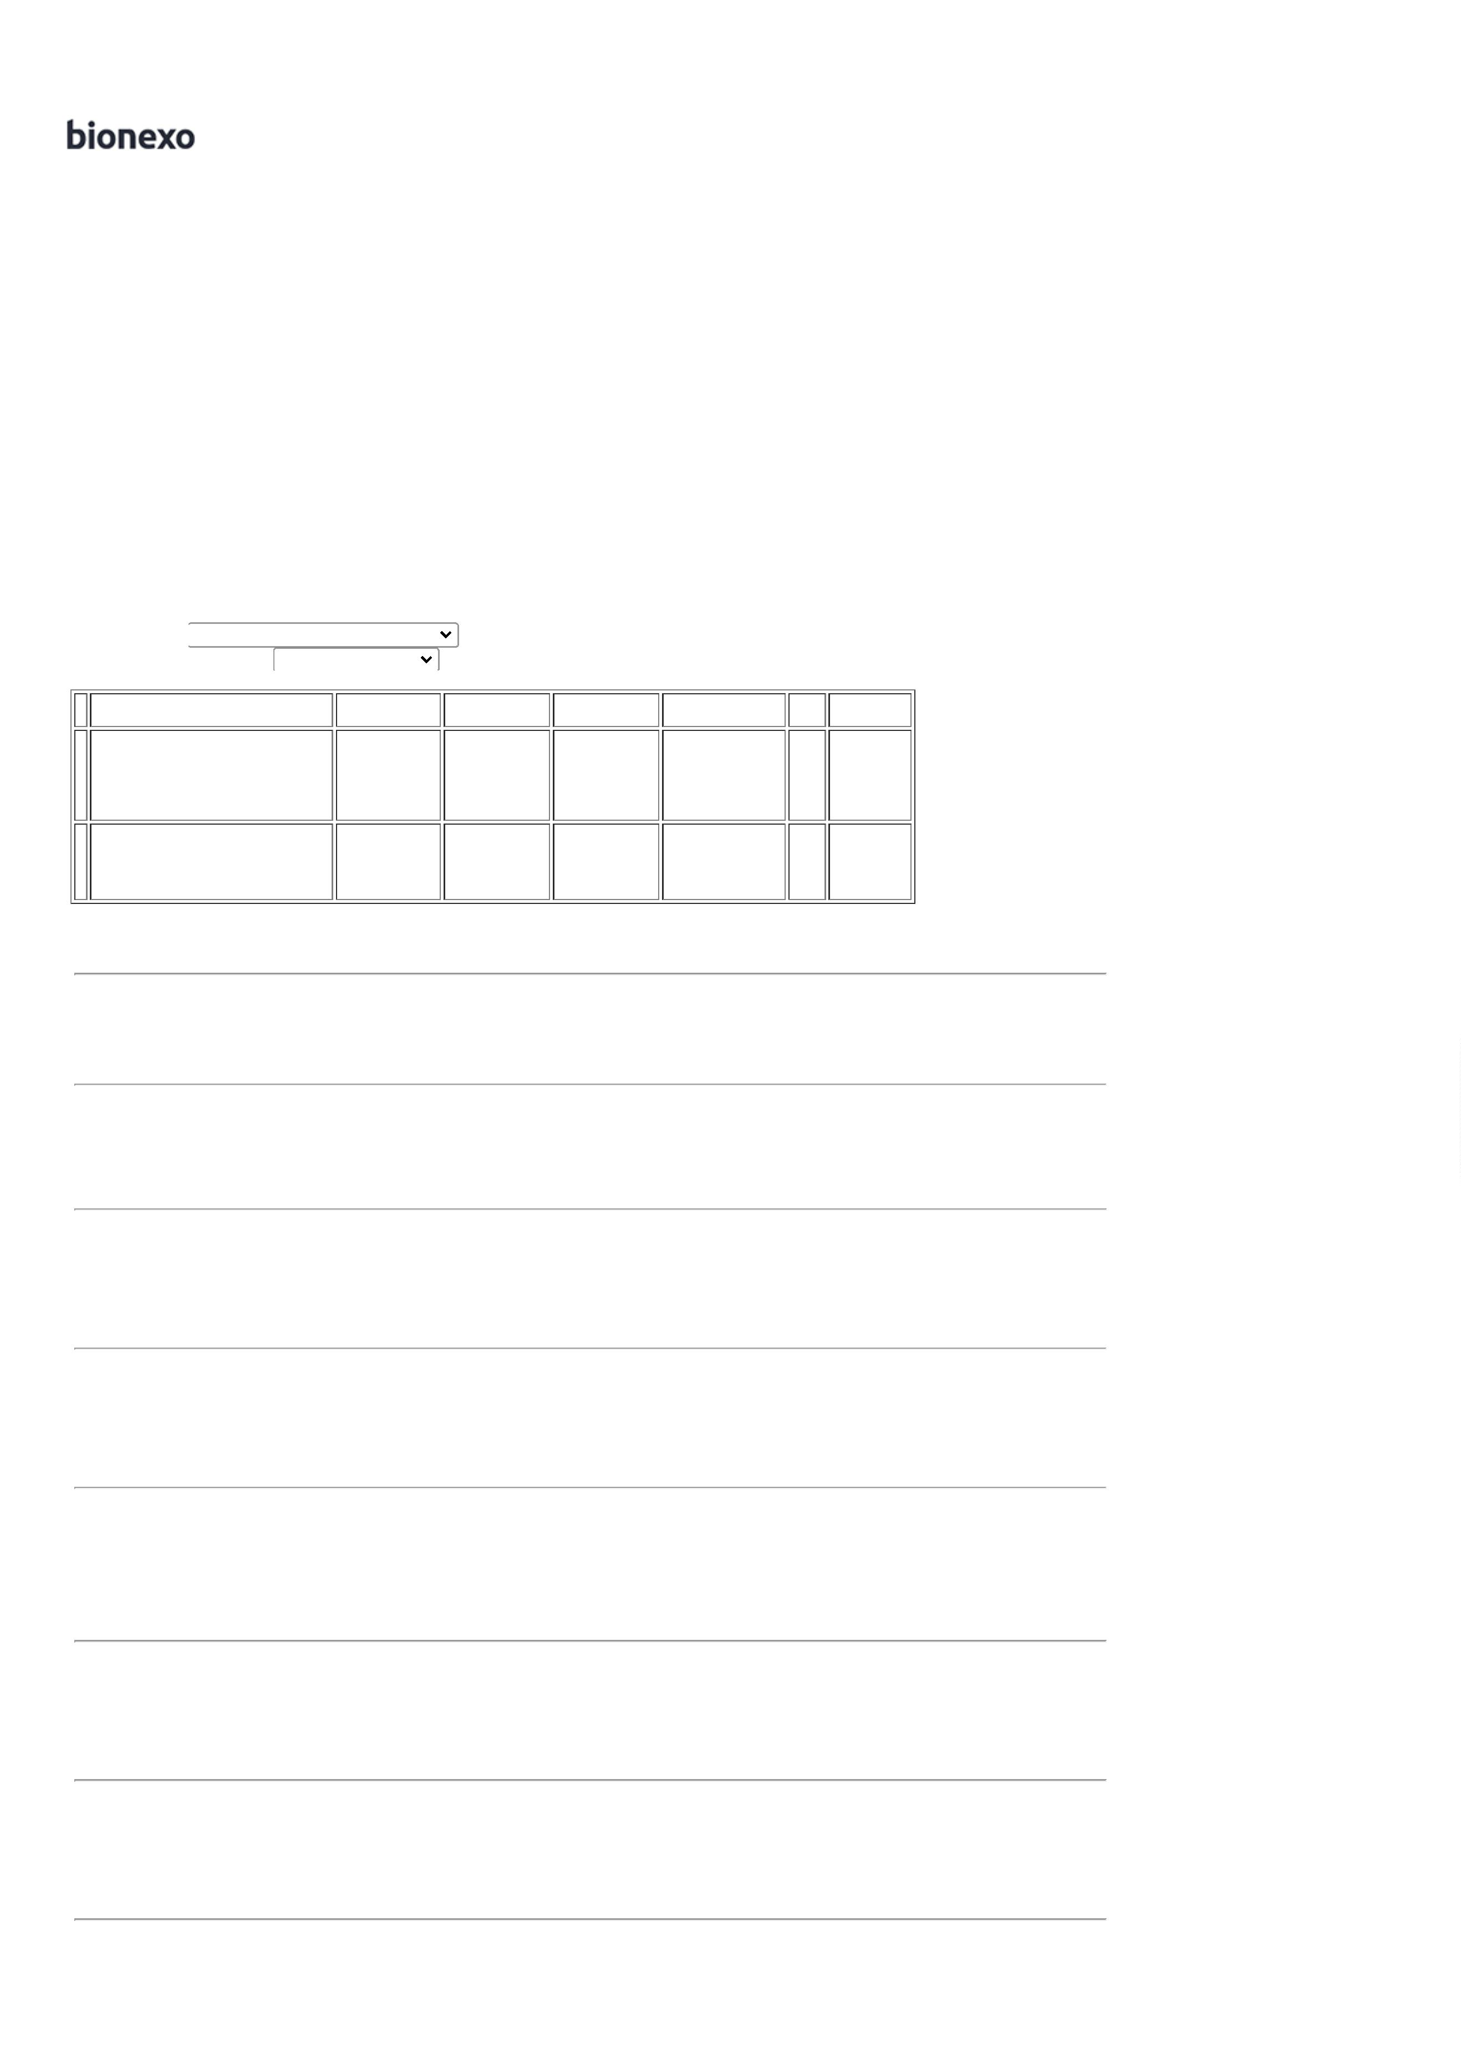

1
5/03/2022 12:32
Bionexo
AVANT -
AVANT
23/02/2022
10:42
LUMINARIO
LED DE TETO
LINEAR TAM.
Dionei
Cajueiro Da
Silva
LUMINARIA LED
1 DE TETO LINEAR 43310
0CM
F A PEREIRA
EIRELI
R$
0,0000
R$
474,0000
1
-
1
AVANT
-
R$ 23,7000
20 Unidade
6
0 CM -
6
AVANT -
AVANT
23/02/2022
10:42
Total
Parcial:
R$
1
74.0
5.195,0000
Total de Itens da Cotação: 14
Total de Itens Impressos: 9
Programação
de Entrega
Preço
Unitário Fábrica
Preço
Valor
Total
Produto
Código
Fabricante Embalagem Fornecedor Comentário Justificativa
Rent(%) Quantidade
Usuário
INTERRUPTOR
COMPLETO (COM
ESPELHO)
SIMPLES 1 TECLA
Dionei
Cajueiro Da
Silva
INTERRUPTOR
-
> - ESPELHO E
TECLAS
1
TECLA
FERRAGISTA
AREIAO
EIRELI
R$
0,0000
R$
112,0000
5
18813
-
SIMPLES
IDEALE -
PLUZIE
UNIDADE
null
-
R$ 5,6000
20 Unidade
BRANCOS -
MARCA/MODELO
A TITULO DE
REFERENCIA
IRIEL/DUALE. -
UNIDADE
23/02/2022
10:42
INTERRUPTOR
COMPLETO (COM
ESPELHO)
Dionei
Cajueiro Da
Silva
SIMPLES 2
INTERRUPTOR
2 TECLAS
SIMLES
IDEALE -
PLUZIE
TECLAS -> -
MARCA IRIEL.
MODELO DUALE -
ESPELHO E
FERRAGISTA
AREIAO
EIRELI
R$
,0000
R$
170,0000
6
18814
-
UNIDADE
null
-
R$ 8,5000
20 Unidade
0
2
3/02/2022
10:42
TECLAS
BRANCOS -
UNIDADE
Dionei
Cajueiro Da
Silva
SOQUETE
FLUOR ANTI-
VIBRATORIO - DIVERSOS
DIVERSOS -
DIVERSOS
SOQUETE
FERRAGISTA
AREIAO
EIRELI
ANTIVIBRATORIO
PARA LAMPADA
FLUORESCENTE
R$
0,0000
R$
60,0000
1
2
3
55729
51589
-
-
null
null
-
R$ 2,0000
R$ 5,7500
30 Unidade
20 Unidade
23/02/2022
1
0:42
Dionei
Cajueiro Da
Silva
TOMADA DE
IMBUTIR
2P+T 10A
IDEALE -
PLUZIE
;Fornecedores
1 e 2 não
atingiram
faturamento
mínimo.
TOMADA DE
EMBUTIR 2P + T
0A 1 PONTO
BRANCA
FERRAGISTA
AREIAO
EIRELI
R$
0,0000
R$
115,0000
1
UNIDADE
1
23/02/2022
1
0:42
TOMADA DE
EMBUTIR 2P + T
2
0A BRANCA -> -
COM ESPELHO -
TENSAO 220 V -
CORRENTE 20A -
COR DO
ESPELHO
BRANCA - COR
DA TOMADA
BRANCA -
MATERIAL ABS -
ACABAMENTO
BRILHANTE -
DIMENSOES DA
TOMADA 3.8 X 5
CM -
PROFUNDIDADE
DA TOMADA 4
CM -
COMPRIMENTO
TOTAL DA
Dionei
Cajueiro Da
Silva
TOMADA DE
IMBUTIR
2P+T 20A
IDEALE -
PLUZIE
FERRAGISTA
AREIAO
EIRELI
R$
,0000
R$
116,0000
1
4
34189
-
UNIDADE
null
-
R$ 5,8000
20 Unidade
0
TOMADA 9.9 CM
2
3/02/2022
10:42
-
TOMADA PARA
PLUG 3 PINOS
PADRAO
BRASILEIRO -
TOMADA E
ESPELHO 4 X 2
CM (PARA UMA
SO TOMADA
FIXA. POSICAO
VERTICAL) NA
COR BRANCA -
MODULOS FIXOS
-
MARCA/MODELO
A TITULO DE
REFERENCIA
IRIEL (DUALE
REF. 647) OU
EQUIVALENTE. -
UNIDADE
Total
Parcial:
R$
573,0000
1
10.0
84.0
Total de Itens da Cotação: 14
Total de Itens Impressos: 5
Total
Geral:
R$
2
5.768,0000
Clique aqui para geração de relatório completo com quebra de página
https://bionexo.bionexo.com/jsp/RelatPDC/relat_adjudica.jsp
2/2

